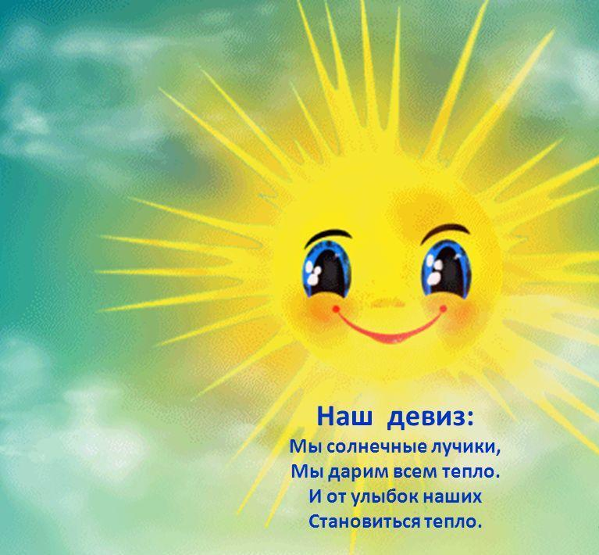

***КОНСПЕКТ***

***квест игры   
 «Солнечные лучики»  
 Возраст с 2 до 3х. лет.***

***МБДОУ детский сад»Чебурашка»  
 Инструктор по физической культуре:  
 Артеменкова Л.А.  
 первая квалификационная категория  
 Воспитатели:  
 Балакина Н.В., Лещенко И.А.  
 Рухлова Г.И. первая квалификационная  
 категория.***

***2017г.***

***Цель: Создать радостное настроение, вызвать желания выполнять все задания и прийти к заветной цели.  
  
Задачи:  
1.Формировать навыки здорового образа жизни.  
2.Развивать воображение, игровые умения.  
3.Упражнять в выполнении основных видов движений и игровых упражнений.  
4. Вовлечь каждого ребёнка в активный творческий поиск.  
5.Воспитывать дружеские отношения друг к другу.***

***Пособия и атрибуты: скакалки, обручи, кубики по количеству детей, корзина, надувные шарики, мыльные пузыри.***

***Ход игры:  
Звучит музыка песня « Дружба» в исполнении группы «Барбарики» дети выходят на площадку детского сада, их встречает ведущий в костюме клоуна.  
Клоун: Здравствуйте ребятишки-девчонки и мальчишки!!!!! Давайте знакомиться, меня зовут Клоун…Прыг - Скок, потому что я очень люблю прыгать и играть, как солнечные зайчики, веселиться до упаду и громко хохотать…А вас как зовут ребята?  
 ( Клоун спрашивает детей, дети называют свои имена).  
Клоун: Молодцы ребята, вот мы с вами и познакомились. Сейчас я хочу с вами поиграть, вы любите играть?  
Дети: Да!  
Клоун: Только вот ребята, когда я к вам в гости шёл, я почему то не видел солнышко.   
Солнце долго так гуляло, что немножечко устало, прилегло чуть отдохнуть, солнце прячется за тучки.  
 ( Дети выполняют вместе с Клоуном задания).  
Клоун:  
Прячет ножки (дети приседают, обхватив ноги руками),  
Прячет ручки (дети прячут руки за спину),***

***Прячет лучики в ладошки (дети раскрывают и закрывают ладони, ладони вместе, пальцы вместе),  
Прячет щёчки (дети закрывают руками щёчки),  
Прячет ушки (дети закрывают ладонями уши).  
Прячет голову большую (дети кладут руки на голову),  
И причёску золотую.  
Натянуло одеяло (дети имитируют натягивание одеяла на себя),  
И тихонько задремало (дети складывают ладони вместе, под одно ухо и приседают).  
Клоун:  
Солнце долго так дремало, и все лучики растеряло, найдём ребята солнышку его солнечные лучики?  
Дети: Да, найдём!  
 ( дети вместе с Клоуном идут искать солнечные лучики  
Клоун: Посмотрите ребята, что это у нас на пути? Солнечный лучик?  
Дети: Да!  
Клоун: Давайте его возьмём с собой, мы же помогаем солнышку его лучики найти. Куда же этот лучик нас направляет, идти дальше, искать другие лучики.  
(дети идут вместе с Клоуном и с воспитателями дальше по направлению «солнечного лучика»)  
Клоун: Ребята, посмотрите, кто нас встречает? Кто это?  
Дети: Ёжик!  
Клоун: Здравствуй Ёжик!  
Ежик: Здравствуйте дети, здравствуйте взрослые! Куда это вы идёте?  
Клоун: Мы помогаем солнышку найти его лучики, один уже нашли ,а ты их не встречал?  
Ёжик: Нет, ребята, не встречал, но я тоже хочу с вами их искать. Возьмёте меня с собой?  
Дети: Да, возьмём!  
Ёжик: Только я очень люблю играть, поиграйте со мной?  
Дети: Да, поиграем.  
 (проводится игра « Весёлые кубики» 2-3раза)  
Ёжик: Молодцы ребята поиграли со мной! Пошлите теперь дальше искать солнечные лучики для солнышка.  
 (дети все вместе идут дальше )  
Клоун: Ребята, посмотрите ещё один солнечный лучик, куда же он нас направляет?  
( детей встречают воспитатели и вместе с детьми выполняют задания)  
1.Пройти по дорожкам разной ширины.  
2.Прыжки из обруча в обруч.  
3. Пройти в обруч, наклонив голову.  
 ( дети выполняют задания 2-3раза)  
Клоун, воспитатели:(Хвалят детей) Молодцы ,ребята, все выполнили задания, пойдём дальше искать солнечные лучики.  
Клоун: Посмотрите ребята, снова солнечный лучик, куда же он нас направляет?  
 (дети и персонажи идут на участок № 6)  
Клоун: Ребята посмотрите ,какие здесь солнечные маячки нас встречаю (надувные маленькие шарики, разложены на траве)  
Клоун: Нам нужно их в корзинку собрать. Брать только по одному шарику и нести их в раскрытых ладошках так, чтобы во время движения шарик не упал.  
( дети вместе с Клоуном собирают шарики, солнечные маячки в корзинку)  
Клоун: Молодцы, ребята, все солнечные маячки собрали! Идём дальше искать солнечные лучики для солнышка?  
Дети: Да!  
Клоун: Посмотрите, ребята, опять солнечный лучик на пути.  
А здесь нас ждёт следующее задание « Шоу мыльных пузырей»  
( Клоун и воспитатели проводят игру ,дети подпрыгивая вверх, ловят и лопают мыльные пузыри 5-7 мин.)***

***Воспитатели: Молодцы дети, все ловкие и умелые, хорошо подпрыгивали и все мыльные пузыри поймали ).  
Клоун: Ну что ж, ребята, пойдём дальше по направлению солнечного лучика.   
 (дети с воспитателями идут врассыпную)  
Клоун: Вот и опять лучик на пути.   
А теперь надо встать друг за другом и «змейкой» будем двигаться дальше, по направлению солнечного лучика.  
(дети встают друг за другом, руки кладут на плечи друг другу и двигаются «змейкой» за Клоуном).  
Клоун: Молодцы! И тут вы себя показали ловкими и умелыми, только вот что то Солнышко к нам не спешит. Где же оно?  
( дети находят Солнышко и отдают ему солнечные лучики, Клоун крепит лучики к Солнышку и находит угощение –сюрприз для детей, благодарность от Солнышка за лучики).  
( детей угощают конфетами, в виде маленьких солнышек).***